何妨呐

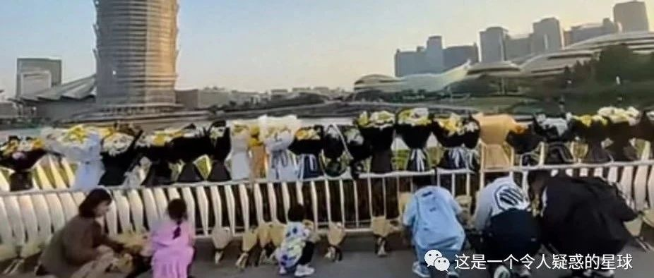

# 分散的纪念，聚成永恒的怀念

原创  何妨呐  [这是一个令人疑惑的星球](javascript:void(0);)

昨天朋友去玉米楼（郑州会展中心）献花，他说那里有很多人都涕泗横流，自己也忍不住哭出了声。他就在龙子湖大学城上学。我们上次见面就在玉米楼的如意湖边上，看着微风吹动湖面泛起的涟漪，交流着我们的未来方向。那时候我们没有想那么多，也不会想那么远，我们绕着龙子湖大学城走一圈，只会感叹空气的清新，环境的清丽。我们面对着既成了的如今有的一切，没有想到这里规划之初、建立之初的样子，好像这里的一切是天然存在的。如今他走了，我们方才意识到他对这片土地的厚爱，我们方才后知后觉，我们方才禁不住地悲恸。

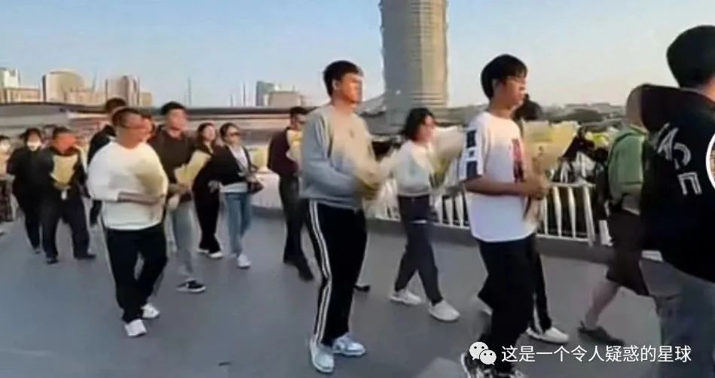

他走了后，他主政过的河南人民和家乡的安徽人民，都在自发的献花哀悼，网络上也有许多自发表达怀念不舍的文章，这些都很分散，分散的怀念飘荡在这片土地的上空，聚拢成一束光线，光线的一侧通向他的来时路，一侧通向我们所要走的未来的路。我们以分散的怀念来悼念他，籍由他所走过的路和他所做的一切的映照，来怀念他，同时也怀念那个时代下的我们。

我和朋友都二十出头，得以站在郑东新区的土地上，站在历代奋斗者创建的基业上，应该要得水溯源。河南人口多，学生多，升学难，高考难度堪称地狱模式，与之加霜的却是河南高校少。二十一世纪初，他当政时的河南，别的方面我们了解不多，但是对高等教育的重视，各所大学的扶持与校区规划，河南教育事业的建设和长足发展，这都和他的努力与远见卓识息息相关。站在龙子湖，思念分两头，一头连着二十年前的他，一头连着二十年后的我们。我们有十年岁月，是和他紧密相连的，河南学子有二十年的求学生涯，和他是心心相扣的。

十年里，我从十二岁到二十二岁，是一生中重要的成长阶段，这一阶段我不是从懵懂走向坚强，而是走向迷茫。2020年高考延期，六月初我背书刷题到几欲呕吐，焦虑也折磨地我心烦意乱。有一天班里照常读时政新闻，我听见他在记者会上的发言，他说，我们国家还有6亿人，每个月的收入也就一千元......听到这样的话我打了个激灵，如我家在的那个小村丧失自理能力靠低保维生的人，如我爸妈那样辛苦种地却收入微薄的人，有六亿人，但这些人并不是没人在意，总理他知道，他知道这些，他面临的任务是这样的繁重。我也有我自己的路要走。

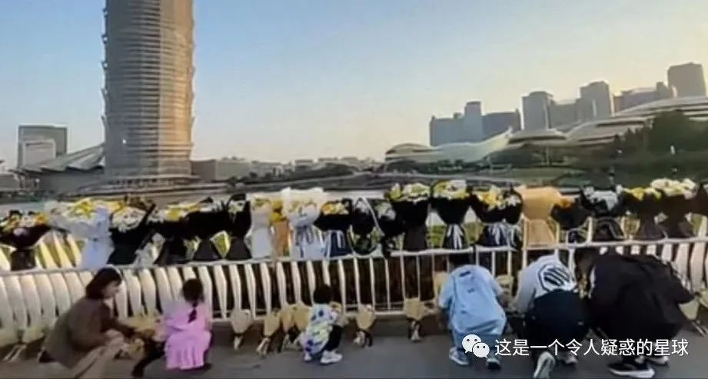

我之前总在文章里说，面对前路的迷茫和当下的焦虑，我们应弱化对宏大叙事的号召的感知，将目光转移到具体的生活上面来。这句话的意思并不是说宏大叙事与个人个体无关，而是说宏大叙事中那些没有化于行的抽象的概念和口号对我们干扰过多，我们不应过多沉浸。那些化于行的具体的人和事，与我们是息息相关的，我们应当铭记——我们就是其中的一份子。近几年无数微观的底层发人和事物不断被推上舞台，我们面对时代的起伏有些脱敏。我们说，面对一个时代，但什么是时代呢？时代其实就是我们，但时代并不侧重于“我”，而是侧重于“们”，但我搞不清的是，究竟是“们”左右时代走向，还是时代走向左右“们”？

时代的起伏必然决定无数个体的命运，个体的命运又能在时代的方向里得到映照。“们”字和“门”字，结构上只是少个单人旁，但意思就大相径庭了，一个代表多数人，一个代表开关不由己的物品。在历史的长河里，有无数个人奋起挑担，充当了那个单人旁，让大多数人寻到了方向。我想，他无疑就是那个单人旁，并且无愧于起到的领导作用。我们以各地分散的悼念活动来铭记他，思念他。如意湖对面吹来的风就好似他的手掌，那手掌轻轻抚过我们这些正年轻的学生，告诉我们，娃娃们，不必悲伤，斯人已去，要向前看。

预览时标签不可点

微信扫一扫  
关注该公众号

[知道了](javascript:;)

微信扫一扫  
使用小程序

[取消](javascript:void(0);) [允许](javascript:void(0);)

[取消](javascript:void(0);) [允许](javascript:void(0);)

×

分析

：  ，  ，  ，  ，  ，  ，  ，  ，  ，  ，  ，  ，  。   视频  小程序  赞  ，轻点两下取消赞  在看  ，轻点两下取消在看  分享  留言  收藏

精选留言



盖朵来自山东

偶然看到一段话： 今天略感伤，我们的前总理呕心沥血，刚卸任一年不到突然逝世。 今日世界上还突然又多了好几处冲突。我今天可以在家安静的吃蛋糕，而世界其他地方战火纷飞。我可以许愿世界和平，而有的小孩说他没有愿望，他觉得他活不到长大。二战后，世界局部战争也从未停歇。爱好和平的我们，建国后也数次被拖入或大或小的战争。包括抗美援朝，在志愿军入朝前，美军战机已经数次越过鸭绿江，甚至轰炸了我们村庄。就算不说冲突，只说战争，就在我出生前一年多，90年，中国都还发生了一场战争。我感恩我能生活在世界最安全的地方。这都是我们的先烈用血汗换来的，也是我们当代人不断努力前进，维持并发展出来的局面！看着其他那些走霸权主义的国家带来的战火，带来的痛苦，无需代入他们平民的角度，我都能感受到强烈的悲伤。真心觉得，反观我们中国的“一带一路”不仅是给我们，也是尝试给世界带来了一条和平发展的道路。愿前总理一路走好！ 许愿：愿中国的和平发展之路能慢慢影响更多的国家和人群！



莲花芳香来自河南

[强][强][强]



马阳来自四川

爱人民的人，永远在人民心里。



Q7Q7Q7来自北京

对🇨🇳法治建设有大贡献的领导人。



硫硼钇来自四川

前一天因为除夕没假的事情愤愤地填了一首满江红，结果第二天就看到了这个消息，想用秋瑾烈士的一首《满江红》最后几句送送他 “俗子胸襟谁识我，英雄末路当磨折。  莽红尘，何处觅知音，青衫湿”



激流来自山西

当下的年轻人，不会懂得世纪之初，李克强，李成玉的河南领导确实开启了中原发展的一个里程碑。2002年郑东新区划定蓝图时，我恰好在郑州的某公司见到了厦门香港招商手册，河南大手笔开启了一个新阶段。



得之我幸来自北京

后生可畏后生可期后生可待 好好活



海尔薇来自山东

人民不会忘记他



꧁꫞꯭X꯭꫞꧂来自广西

缅怀[合十]



陈来自四川

永垂不朽

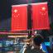

@Leslie来自新疆

如意湖对面吹来的风就好似他的手掌，那手掌轻轻抚过我们这些正年轻的学生，告诉我们，娃娃们，不必悲伤，斯人已去，要向前看。



D-You来自河南

斯人已去，要向前看。

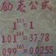

中国人来自山东

一路走好



Li来自河北

他心里装着河南一亿人民。

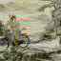

正能量来自河北

满怀深意的文章